Internationaler Nachmittag an der TH Wildau: Kulinarische Feier der Vielfalt im November
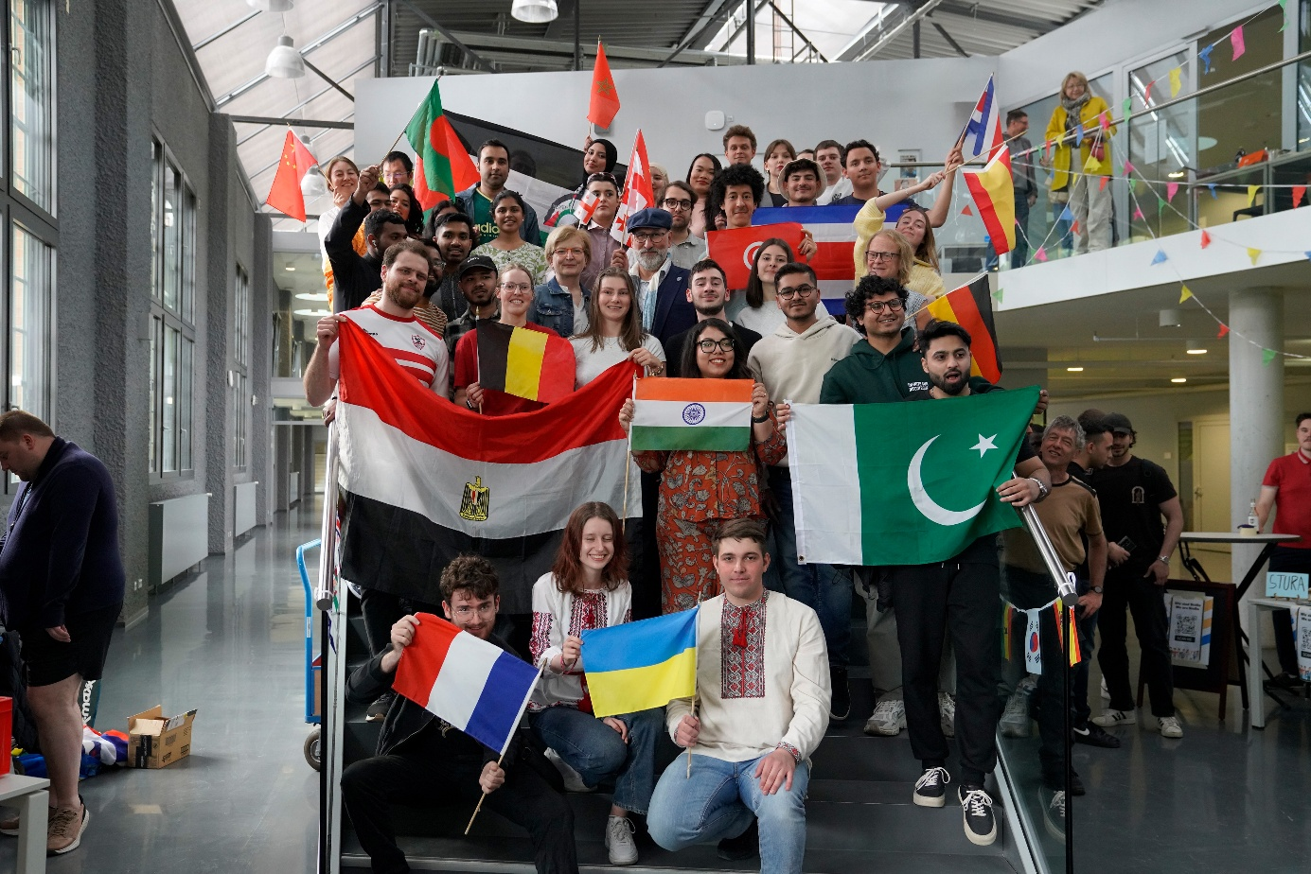
Bildunterschrift: Gruppenfoto: 18 Länder präsentierten sich beim letzten Internationalen Nachmittag der TH Wildau am 8. Mai 2025.
Bild: TH Wildau
Subheadline: TH Wildau International
Teaser:
Die Technische Hochschule Wildau, mit einem Fünftel internationaler Studierender, steht für Vielfalt und Multikulturalität. Jedes Semester feiert sie dies traditionell mit dem Internationalen Nachmittag. Dort genießen die Gäste kulinarische Köstlichkeiten, Musik und reichlich Gelegenheit zum Austausch. In diesem Semester findet der Internationale Nachmittag am 13. November statt.
Text:
Am 13. November 2025 lädt die Technische Hochschule Wildau (TH Wildau) zum Internationalen Nachmittag auf den Campus ein. Mit rund 20 Prozent internationalen Studierenden aus mehr als 60 Ländern versteht sich die Hochschule als Ort der Vielfalt und des interkulturellen Austauschs – diese Diversität soll an diesem Tag gefeiert werden.
Im Foyer von Halle 17 erwartet die Besucherinnen und Besucher ein buntes Programm: An verschiedenen Ländertischen werden landestypische Speisen, Musik und Spiele präsentiert. Beim Internationalen Nachmittag im Sommersemester Anfang Mai hatten Studierende aus insgesamt 18 Ländern Traditionelles aus ihren Herkunftsländern präsentiert. Es wird auch ein Publikumspreis vergeben, der „Culinary & Performance Award“ für die ausgefallenste Länderpräsentation ging im Sommersemester an palästinensische Studierende. In diesem Jahr werden unter anderem Algerien, Ägypten, China, Côte d`Ivorie, Iran, Pakistan, Russland, Tansania und die Türkei mit Ländertischen vertreten sein.
„Der Internationale Nachmittag an der Technischen Hochschule Wildau feiert die kulturelle Vielfalt auf dem Campus und fördert den interkulturellen Austausch. Die Veranstaltung bringt Menschen aus verschiedenen Regionen zusammen, um Kulturen kennenzulernen, gemeinsame Erlebnisse zu teilen und gegenseitiges Verständnis zu stärken. Mit Musik, Tanz, kulinarischen Spezialitäten und Informationsangeboten schafft die Veranstaltung einen offenen Raum für Begegnung und Gemeinschaft,“ sagt Organisatorin Carolina Winkler vom International Office der TH Wildau.
Beratung für Auslandsstudium und Kids-Corner
Eröffnet wird der bevorstehende Internationale Nachmittag von Prof. Rainer Stollhoff, Vizepräsident für Studium und Lehre an der TH Wildau. Auch Info-Stände und Angebote für Kinder ergänzen das Programm: Wer sich für einen Auslandsaufenthalt interessiert, kann sich am Outgoings-Tisch individuell beraten lassen. Für Familien steht zudem eine Kids Corner bereit, die ein kinderfreundliches Miteinander ermöglicht.
Neben kulinarischen Kostproben aus aller Welt können Gäste neue Sprachen und Schriften kennenlernen, traditionelle Tänze ausprobieren oder Instrumente und Kleidung aus unterschiedlichen Kulturen entdecken. Der Internationale Nachmittag bietet somit nicht nur Einblicke in fremde Traditionen, sondern auch die Gelegenheit, Kontakte zu knüpfen und sich über internationale Studienmöglichkeiten zu informieren.
Weiterführende Informationen
Wann: 13. November 2025, 14:00 bis 17:00 Uhr
Wo: TH Wildau, Hochschulring 1, 15745 Wildau – Halle 17 (Foyer vor dem Audimax)
Die Veranstaltung ist kostenlos und für alle interessierten Besucherinnen und Besucher offen.
Alle Infos zum Internationalen Nachmittag unter: https://www.th-wildau.de/internationaler-nachmittag

Fachliche Ansprechperson TH Wildau:
Carolina Winkler
TH Wildau
Hochschulring 1, 15745 Wildau
Tel.: +49 3375 508 378
E-Mail: carolina.winkler@th-wildau.de

Ansprechpersonen Externe Kommunikation TH Wildau:
Mike Lange / Mareike Rammelt
TH Wildau
Hochschulring 1, 15745 Wildau
Tel. +49 (0)3375 508 211 / -669
E-Mail: presse@th-wildau.de

